探求科学奥秘 展望科技前沿 拓宽知识结构 促进学科交融
东南大学课外研学讲座
讲座名称：从昆曲中发现古典文学的审美意蕴
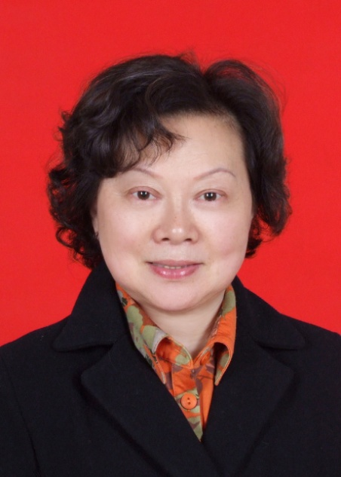
报 告 人：汪小丹
报告人简介：汪小丹 南京昆曲社社长，南京梅兰芳京昆研究会会长,著名京昆票友，习京剧青衣和昆曲闺门旦。金陵望族甘家之后，外祖父甘贡三，甘家自甘贡三以降，以研习京昆艺术为家学渊源。汪老师曾主编了《友恭堂——甘贡三极其子女的艺术生涯》一书，2010年，曾主讲滨江学院理学系和民俗文化研究会共同主办的一场主题为“零距离接触昆曲”的论坛。她的父亲是被誉为“南京梅兰芳”的汪剑耘，母亲为甘贡三长女甘长华。

讲座内容简介：
著名作家、昆曲爱好者白先勇曾说，“没有大学生观众，昆曲就没有前途，大学生也需要昆曲这样被联合国认定的人类文化遗产的艺术，作为中华传统文化的一种启蒙教育，二者是相得益彰的。”昆曲极具中国古典诗词的色彩，字字珠玑，韵调优美，含情韵意。讲座的主要内容是结合昆曲本身的魅力与中国古典文学的意蕴，通过古典文学的审美方式来加深对昆曲在表现形式、词曲、意境等方面的鉴赏。讲座力图通过主讲人的讲解，结合之前在我校演出的大型昆曲《红楼梦》、《牡丹亭》，以及今后不断在东南大学上演的昆曲表演及课程，从文学审美角度再现昆曲的魅力，从昆曲中发现古典文学的审美意蕴。

讲座时间：2012年4月25日（周三）晚18:30到20：00
讲座地点：九龙湖校区教四-304
欢迎各学院各年级学生踊跃参加
论题：1：昆曲曲词中古典诗词的借鉴和运用。
2：昆曲与古典诗词意蕴和意境的共同性。
教务处实践教学科
课外研学讲座活动指导中心
二〇一二年四月二十三日
备注：听报告（讲座）后，请如实填写讲座现场发放的《学生聆听科技、学术报告学分认定书》并提供后续研学材料（如：评论、文献综述、读书报告或报告人要求的文字材料等），报告人批改合格者，经学生所在院系“课外研学活动指导小组”认定后可获得0.3-0.5个课外研学学分。

